附录D

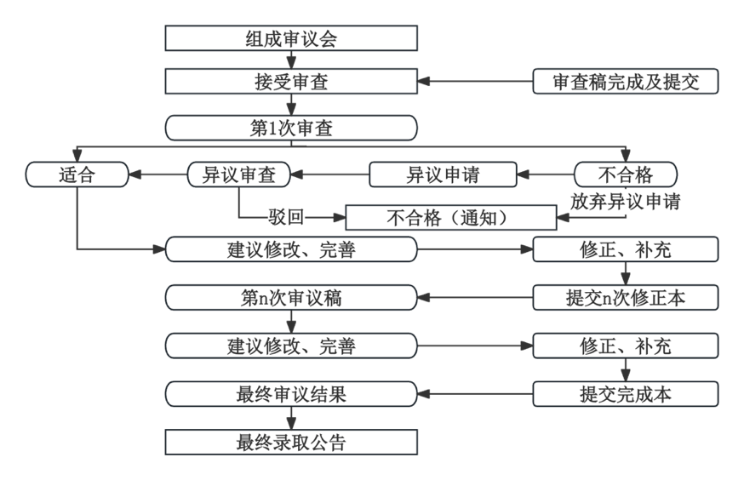

图D.1 韩国中小学数字教材审定程序模型